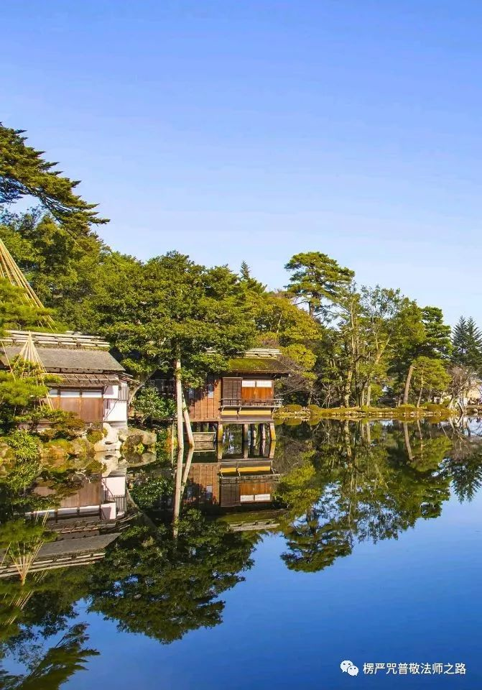
梵音不动佛心咒

作者：普敬法师

阿閦佛（梵文：Akshobhya，），又名不动佛、无动佛，五方如来之中的东方佛，因阿閦佛成佛时，立下了不对任何一个众生起嗔恚心的愿望，所以即便为人所怨恨，也不退转，不为嗔恚而动，是为“不动”，与“不动明王”有区隔。

阿閦佛另也译为阿閦鞞佛、无怒佛、无嗔恚佛，为东方妙喜世界的佛陀，地位等同于西方极乐世界的阿弥陀佛，著名的维摩诘居士即是出自妙喜佛土。
温馨提示：佛咒很多，行者莫贪，此咒给需要者，有本修法者当一心修本咒。

梵音不动佛心咒汉字谐音与音标

拿摩 巴嘎哇dei 阿楚拔呀，

达踏嘎哒呀，啊喇dei 三秒 三布达呀，

达底呀踏，嗡敢嘎你 敢嘎你，楼加你楼加你

得楼哒你，得ra萨你得ra萨你，巴ra底哈那 巴ra底哈那，

萨哇 嘎惹玛 巴浪巴喇你美，

萨哇 萨多瓦囊甲 刷哈。

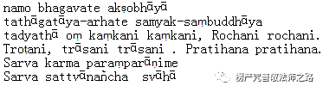

功德：

1.如果诵一遍，则能使所有恶兆、恶梦都不復存在。

2.若恒常持诵，那么接连不断出现的所有业障都將清净。

3.三时念诵，五无间罪也能清净。

4.如果缮写此咒带在身上，则永远不会出现非时横死。不动如来心咒功德利益 -

5.无论是飞禽走兽或非天，在任何眾生耳边念诵，它都不会墮入恶趣。

6.眾生死后，念诵他的名字而以慈悲心持诵一百遍或一千遍或十万遍，那么即便是已转生到地狱的眾生也能立即解脱。

7.无论是对著土、芝麻、芥子或水任何一物念诵撒到死者的尸体上或作沐浴后焚烧，或装在佛塔中，或者缮写此咒带在死者头上，哪怕他已经墮入了恶趣，也必定在七日解脱，转生到善趣或者如愿投生。

8.三十日清净沐浴换上乾净的衣服，不进餐或者食素，边转绕具有舍利的佛塔边念诵死者的名字。如果诵十万遍此咒，则能使已转生到恶趣的亡灵解脱，往生到净居天界后，到修行者面前，现身供养、转绕，赐予善哉后消失。

9.或者书写死者的名字，诵陀罗尼咒作十万尼塔小像，以伞、幢幡等供养而拋入大海或江河里，则能使亡者从地狱等处解脱出来。

10.或者最后在十字路口造大佛塔，以伞等供养，也为眾僧供斋，再以供品精心供养，口中说「愿此成为某某的善根，愿他转生善趣」，如此一来，他也会转生在那里，之后现身等如前一样。

11.即使是造五无间罪、捨法罪、誹谤圣者的眾生，在临终如果见到墙上写著的这一陀罗尼咒，也能清净他的一切业障，那么真正念诵就更不必说了。

12.持诵此咒者，如来降临说「善男子到我身边来」。

持不动佛心咒和灭定业真言的感应

作者： 喜相逢

我是一个杀业深重的人，以致于很多时候在修行上稍微一精进，就会出现诸多违缘，导致我根本无法行持下去，在修行上可以说是一进十退！

我自感罪业深重，于是大约在半个多月前开始断断续续地持念不动佛心咒，念的不是很多，明显感觉到身体上很多部位都有小虫子在动似的，有的地方又感觉是什么在扭动，我想可能是冤亲债主的灵体在动，让我很真切地感觉到他们的存在！

四五天前我又想起了我哥目前生意正举步维艰，我哥一向是个自己省吃俭用，却乐善好施的人，以前在广东时为好些人介绍工作，从不收人感谢费，四十多年来忍辱心极重，几乎极少发火！如今违缘四起，父母找了很多人给他算命，都说他今明两年犯天狗星，钱财难聚又遭官司，所以我就在网上查找了“地藏菩萨灭定业真言”的念法，在前天正式开始念了一些，回向给我和我哥累生累劫的冤亲债主！恰巧前天我又正好收到昌列寺结缘的甘露丸，右边脑袋莫名其妙地部分开始疼痛，不象生病的那种痛，就象是有什么东西挤在那里样的疼痛感！

前天晚上我便做了一个梦，梦见我一张嘴，就吐出了好多鳝鱼，热乎乎滑溜溜的不停地冒出来，被我吐到地上，到处都是！我心里觉得奇怪，我怎么能吐鳝鱼呢，吐一阵我觉得累了，觉得反正也吐不完就算了，把口里的一条鳝鱼又吞回去，被吞回的鳝鱼拼命撞击我的喉咙，我正觉得难受，这时来了几个人，当时心里就明白几个人当中最高的那位是帝释，我见到他们不由自主地又张了嘴开始吐，中间还吐了长长的几条蛇，这下终于吐完了，哎呀，直到后来我连吐几次都是口水，才确信肚子里真的再也没有鳝鱼了！

帝释和那几个人站在我面前，劝我旁边跟着我的一个人——好象是个女的，劝她跟他们走，可是她不愿意，于是帝释让我一个人走了，我走了一段路，又回头去见帝释，那个女的好象已经同意跟他们走了，我心里感觉那个女的得渡了，并且我吐在地上的鳝鱼也已经合为一团比较透明的东西，被帝释旁边的人带着，我当时流泪合掌，求帝释说：“帝释，您多渡一个人，就等于救了很多人，很多人得救时，全世界的人就都有希望得渡了！”后来我就走了，见到我的两个同事，那场梦就醒了！

梦醒后我感觉胃里很舒服，再也没有胃腹胀满的感觉，而且脑袋也不痛了，这让我不由想起我小的时候，和小伙伴们以一种特殊的方式抓了很多鳝鱼——在此不敢透露方法，怕别人效仿造作杀业！当时抓鳝鱼只是图好玩，大家抢着抓，谁抓得多就觉得谁能干，抓回家后母亲居然把它们扔给猪吃了，我气急败坏又继续抓，后来拿到三叔家和他家两个孩子抓的鳝鱼伙起杀了，一锅红烧了吃，当时还觉得三婶做的味道不错，学佛后一想起就后悔就伤心啊！而我母亲又好打蛇，她的口头禅就是：“见蛇不打三分罪！”绝大多数人都怕蛇，可她不怕，她一见蛇就杀兴大起，非打不可，我学佛后劝她忏悔，她说她也没打多少，一生中打死的可能就二十条左右，蛇是有灵性的，杀一条都不得了，何况二十条！所以母亲现在隔段时间就说腿里好象有什么东西在咬她似的，过一阵又说手臂里有东西咬她，特别有一段时间，脚后跟被啃咬得痛到不敢着地！我真不知梦里的蛇到底是从哪来的——或许是我过往生伤害过的，也或许是我母亲伤害过的！无论如何，我都该深深地向它们忏悔！

想一阵我就又睡了！清早醒来后，我还不太清楚帝释是谁，以前只见过“梵天帝释”，但并不太理解这个说法是什么意思，（而且我梦中怎么会说出那番话来，白天都没想过这种问题！）于是就在网上查找了一下，网上解释说帝释是忉利天的天主（我想也可能是个天神吧！）是专门护持佛法和僧宝的，可以说是护法神！我感到万分高兴，昨天下午就叫另一个朋友也念不动佛心咒和灭定业真言，因为这个朋友打掉的胎儿比较多（博主发布的两次超度婴灵大法会我都通知过她，她只随喜了后一次的），而且杀盗淫妄酒无一不犯（其实我们几乎很多人都如此，只是程度不一定有她重而已！），她老公以前很爱她——可以说在她老公眼里，全世界就她最重要！可是现在也已离开她，我与她可能有些宿世善缘吧，我心里总盼着她能回头是岸！已经有两个高人说她后面必得重病，她心里也很担忧，想要改变命运，但愿她能持之以恒地持咒回向，我相信精诚所致，金石为开！关键就看她接下来如何做了！我相信“定业虽难转，但大愿大行可转之！”“有佛法就有办法！”

在此特别感恩南无东方不动如来！
感恩南无大愿地藏王菩萨！
感恩法界一切上师！
感恩世间所有具德正信的僧宝！
感恩帝释天尊！
感恩一切护法神！

